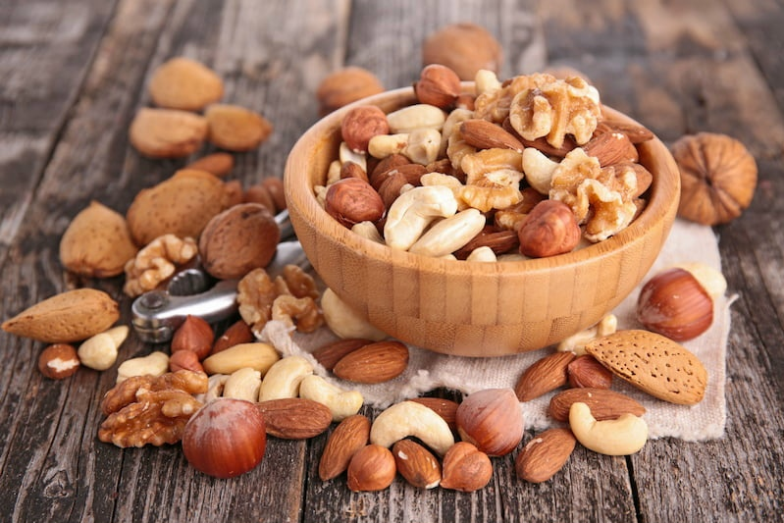
ОРЕХИ – В ПОМОЩЬ МОЗГУ
На текущей неделе 29 августа празднуют Ореховый Спас. В статье расскажем о пользе орехов и о том, как выбрать их качественными.
Орех – плод некоторых растений, как правило, со съедобным ядром и твердой скорлупой.
В питании к группе орехов относятся фундук, миндаль, фисташки, кешью, лесной, кедровый и грецкий орех. Часто к орехам причисляют и арахис, но это неверно, так как арахис – бобовое растение.
Чем полезны орехи
Несмотря на дефицит аминокислот в белке орехов, они обладают высокой пищевой ценностью за счет высокого содержания жирового компонента (45–60%) и являются высококалорийными продуктами (550–650 ккал в 100 г). Однако при этом обычно имеют очень низкий гипогликемический индекс, и поэтому их рекомендуют включать в свою диету людям, страдающим сахарным диабетом.
Орехи содержат большое количество калия, магния, кальция, фосфора, железа, селена, марганца, молибдена, никеля, кобальта, витаминов В1, В2, РР, Е, жирных кислот, в том числе омега-3. Именно поэтому орехи входят в число продуктов, активизирующих работу мозга.
Употреблять орехи стоит один-два раза в неделю небольшими порциями (около 35 г). Совместное употребление орехов и зерновых (например, выпечка с ореховой начинкой, мюсли или другие комбинированные завтраки) усугубляет аминокислотный дисбаланс в организме, поэтому целесообразно употреблять орехи совместно с молочными или кисломолочными продуктами, мясными блюдами, молочными кашами, десертами или самостоятельно.
Некоторые исследования указывают на то, что у людей, регулярно употребляющих орехи, уменьшается риск развития сердечно-сосудистых заболеваний, а также снижается концентрация холестерина в крови.
Но слишком частое употребление большого количества орехов может привести к проблемам со здоровьем. Орехи обладают высоким сенсибилизирующим действием, и могут вызвать аллергию. Орехи могут быть небезопасны по микробиологическим показателям и плесени. Могут накапливать радионуклиды и пестициды.
На что обратить внимание при покупке
Старайтесь покупать орехи только в местах санкционированной торговли, не стесняйтесь спросить у продавцов документы, подтверждающие качество и безопасность товара.
Обращайте внимание на сроки годности орехов – обычно он не превышает полгода.
Лучше брать орехи в промышленной упаковке, так как покупая на развес, часто можно приобрести некачественный продукт.
Орехи не должны иметь прогорклый запах или вкус, следы плесени или порчи как в самих ядрах, так и на скорлупе. Скорлупа не должна иметь каких-либо трещин, дырочек, сколов.
Если вам необходимо купить очищенные орехи, берите объемные, издающие хруст ядра. От вялых и сморщенных орехов лучше отказаться.
Дома храните орехи в герметичной таре в сухом месте.

Статья подготовлена на основе материалов из сети интернет
Филиал ФБУЗ «ЦГиЭКО» в г. Мариинске

